T-Stück symmetrisch 70x110x500, St, reinweiß, 9010

OBO Bettermann

Eigenschaften

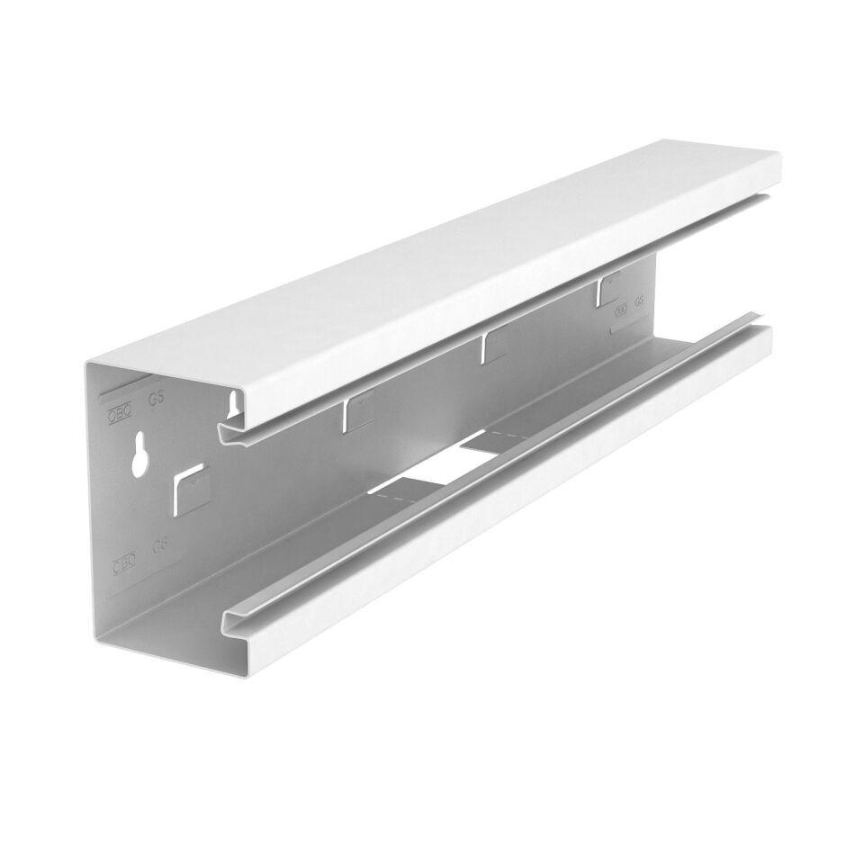

GTIN:

4012195659150

HAN:

6277060

Farbton

weiß

Werkstoff

Stahl

Breite (mm)

110,00

Tiefe (mm)

70,00

RAL-Nummer

9010

Schlagfestigkeit

IK10

Schutzart (IP)

IP30

Anzahl der Oberteile

1,00

Breite des Abzweigs (m)

0,11

Einsatztemperatur (°C)

-25,00 - 60,00

Oberteilbreite 1

76.5 mm

Ausführung

Unterteil